**Rapport projet web**

*Jonathan Marsoep, Jimmy Avae, Anthony Laude*

*Fonctionnalités du site :*

La priorité de ces fonctionnalités est indiquée par les « + ».  
Plus il y a de « + » et plus la fonctionnalité est importante.

**Page « Accueil » :**

+++ Affichage de contenu divers et liens vers d’autres rubriques :

Description du jeu, news, évènements/lien vers la rubrique Events de la page « Jouer », premiers du classement/lien vers la page « Classement ».

**Page « Compte » :**

+++ Se connecter/Créer un compte/Se déconnecter

+++ Avatar/Classe :

Chaque joueur décide à la création de son compte une classe de thèmes (ex : Littéraire, Scientifique, Economiste, Artiste, Sportif) qui lui permettra de débloquer les questions de celui-ci en mode solo. Son avatar représentera sa « classe » et le niveau acquis en mode solo.

+++ Bonus :

Les joueurs pourront débloquer des bonus régulièrement en réalisant certaines performances en jeu (répondre rapidement aux questions, répondre juste à toutes les questions…).

Ces bonus s’appliqueront sur les points de classement gagnés à la fin d’une partie ou bien pourront être des privilèges dans les parties (plus de temps pour répondre par exemple).

+++ Succès :

Au fur et à mesure de leur montée dans le classement, les joueurs pourront gagner des titres (succès) qu’ils pourront activer ou non de façon à ce que les autres joueurs puissent voir ces titres à côté du pseudo du joueur.

+++ Bibliothèque de questions :

Le joueur pourra voir toutes les questions qu’il a débloquées en solo ou contre les autres joueurs. Les questions seront classées par thème, sujet et difficulté.

++ Recherche de joueur :

Une simple barre de recherche afin de trouver le compte d’un autre joueur pour ensuite l’inviter, voir ses statistiques, son avatar/titre par exemple. Les messages ne seront pas disponibles entre les joueurs qui ne sont pas amis sauf dans l’invitation en amis ou le joueur pourra joindre un message (ceci pour éviter le spam ou la toxicité des joueurs).

++ Liste d’amis :

Le joueur aura la liste des toutes les personnes qu’il a invité ou qui l’ont invité en amis. C’est avec ces personnes qu’il pourra discuter dans le tchat privé.

+ Liste des guildes :

Les joueurs pourront se regrouper afin de lancer des combats de guilde ou les points de classement gagnés seront plus importants. C’est à partir de la liste des guildes que chaque joueur pourra demander à rejoindre une guilde et voir toutes les guildes existantes.

+ Guilde :

Les joueurs ayant rejoint une guilde pourront ainsi voir les informations de celle-ci (statistiques, membres par exemple) et discuter avec les autres joueurs de la guilde.

+ Propositions de la communauté :

Les propositions à valider seront dans la même page que la bibliothèque de questions.  
La communauté pourra proposer des sujets/questions.

Les sujets proposés seront vus par la communauté, qui pourra les like/dislike.

Les joueurs proposeront une question et 4 réponses dont la bonne.

+ Tri préliminaire des questions proposées :

Lorsqu'un joueur voit une de ses propositions de questions validée, il peut valider ou refuser 5 propositions et une fois ces 5 questions triées, il se verra attribué un bonus.

Au final les administrateurs sélectionneront les questions à implémenter parmi celles triées par les joueurs.

+ Comptes administrateurs :

Ces comptes auront un onglet « propositions à finaliser » dans leur menu principal.  
Ils pourront ainsi accepter ou refuser, les sujets les plus aimés par la communauté et les questions triées par les joueurs autorisés.

**Page « Compte » (vue par les autres joueurs) :**

+++ Infos joueur :

Pseudonyme, avatar, guilde, classement, statistiques. La quantité d’informations visibles par les autres joueurs dépendra du fait qu’ils soient amis ou non avec le joueur et du niveau de confidentialité choisi par le joueur.

++ Inviter en amis/guilde :

Les joueurs pourront s’inviter en amis ou dans leur guilde à partir de cette page en cliquant simplement sur un bouton.

**Page « Classement » :**

+++ Classement des joueurs :

Cette page affichera le classement (par rapport aux points gagnés au fil des parties) des joueurs. Les joueurs pourront ainsi cliquer sur les noms des joueurs pour voir leur compte et ainsi les inviter en amis ou à leur guilde.

**Page « Jouer » :**

+++ Défense :

Les joueurs devront préparer un questionnaire de façon à ce que les autres joueurs puissent « attaquer » ce questionnaire afin de gagner des points et débloquer des questions.

Le joueur qui a mis en place la défense peut gagner des points de classement si le joueur qui attaque ne parvient pas à répondre aux questions.

Cette étape est obligatoire.

+++ Attaque :

Les joueurs pourront lancer ce mode pour attaquer de façon « aléatoire » des joueurs dans la même tranche du classement. Ainsi, ils tenteront de répondre aux questions de la défense préparée par ces joueurs.  
Ce sera le moyen normal de remporter des questions extérieures à sa classe.

+++ Solo :

Afin de débloquer des questions relatives à leur thème les joueurs pourront répondre à des questionnaires générés par le site et gagner des points de classe, plus ils auront de points de classe, plus ils auront accès aux différentes matières de leur classe.

Dans le mode solo, le joueur répondra à des questions pour avancer dans ses quêtes.  
Ce sera le moyen normal d’introduire des questions dans le jeu en général.

++ 1VS1 :

Mode de jeu plus commun aux quizz en général. En lançant le mode ils se mettront en recherche de joueurs qui auront aussi lancé une partie. Les joueurs pourront répondre en « temps réel » aux mêmes questions (générées en fonction du classement des deux joueurs). En fonction de la difficulté des questions et du temps mis à répondre, les joueurs gagneront plus ou moins de points. Celui qui gagnera le plus de point, gagnera 100% de ces points en points de classement tandis que l’autre gagnera un pourcentage moindre des points qu’il a gagné.

+ GuildeVSGuilde :

Deux guildes s’affrontent en répondant en répondant au questionnaire préparé par la guilde au préalable.

Les joueurs autorisés de guilde pourront lancer un combat de guilde.

Pour cela, ils choisiront un nombre de joueurs qui répondront aux questions (5, 10 ou 15). Ensuite, les membres de la guilde recevront une notification de combat de guilde et pourront ainsi proposer des questions, validées ou non par le membre ayant lancé le combat de guilde. Lorsque le nombre de questions (50, 100 ou 150) sera atteint, le joueur ayant lancé le combat de guilde pourra finaliser la préparation au combat et ainsi attaquer une guilde prête au combat.  
Quand deux guildes sont finalement face à face, le questionnaire de l’une est envoyée à l’autre et tous les membres de la guilde peuvent répondre aux questions sachant qu’elles sont « retournées » et que seules leur classe est visible. Lorsqu’un membre choisit de répondre à une question, il a la responsabilité de répondre à 9 autres questions.   
Au bout de 24h, la guilde gagnante sera décidée en fonction du nombre de questions réussie, de leur difficulté et du temps mis pour y répondre. Chaque joueur de la guilde victorieuse remportera un peu de points de classement, les joueurs ayant participé (à répondre et à faire le questionnaire) remporteront des points supplémentaires, les joueurs ayant répondu aux questions débloqueront certaines questions et la guilde remportera des points de classement dans le classement de guilde.

+ Events :

Le site proposera régulièrement des évènements spéciaux : quiz avec thème spéciaux (Noël, fête nationale, Halloween par exemple), quiz unique et autres épreuves nouvelles.  
Ces évènements auront bien entendu une durée limitée.

**Toutes les pages sauf en jeu :**

+++ Menu :

Un menu pour naviguer entre les différentes pages du jeu.

+ Tchat :

Les joueurs pourront envoyer des messages instantanés à leurs amis ou bien aux membres de leur guilde. Le tchat sera visible à partir de toutes les pages sauf lorsque le joueur est en partie afin qu’il ne soit pas dérangé par des messages mais aussi pour limiter un peu les possibilités de « triche » à partir du site.

*Structure du site :*

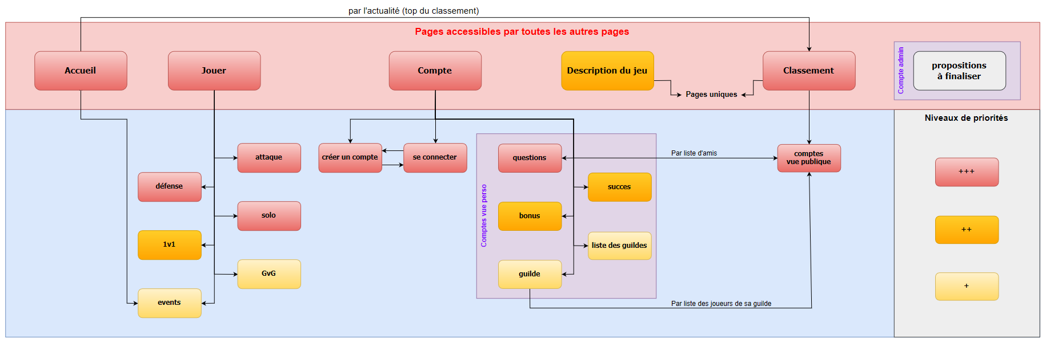

*Schéma MVC du site :*

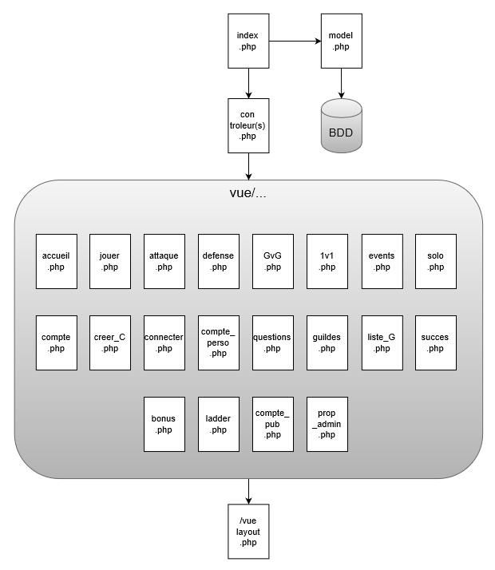

*Schéma BDD :*

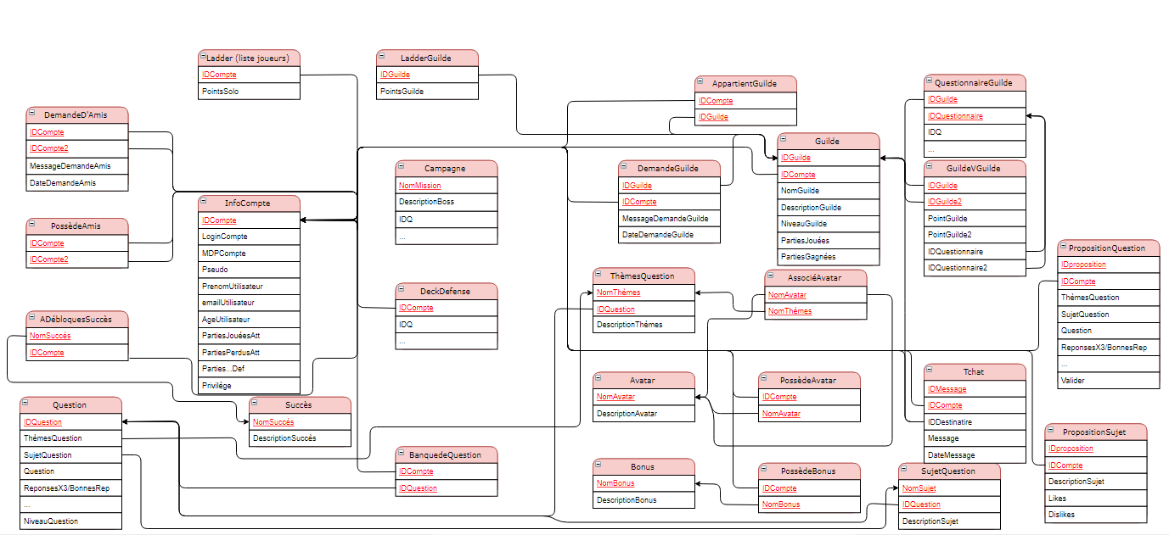

*Wireframes :*

Légende (correspondance couleur/balise) :

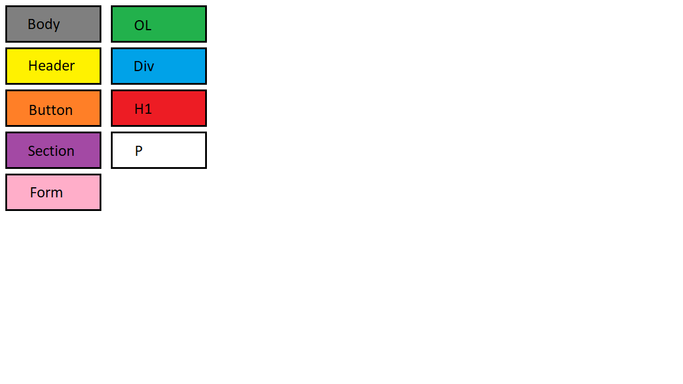

Accueil :

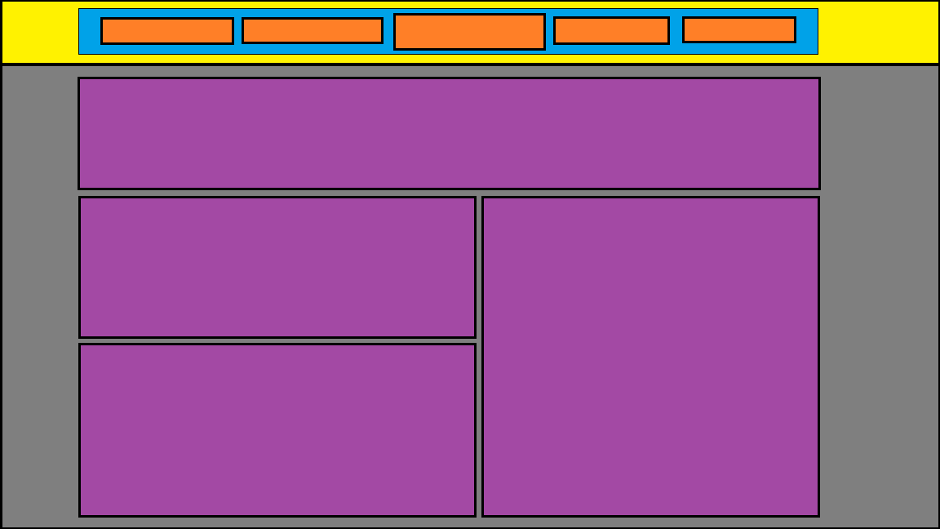

Jouer :

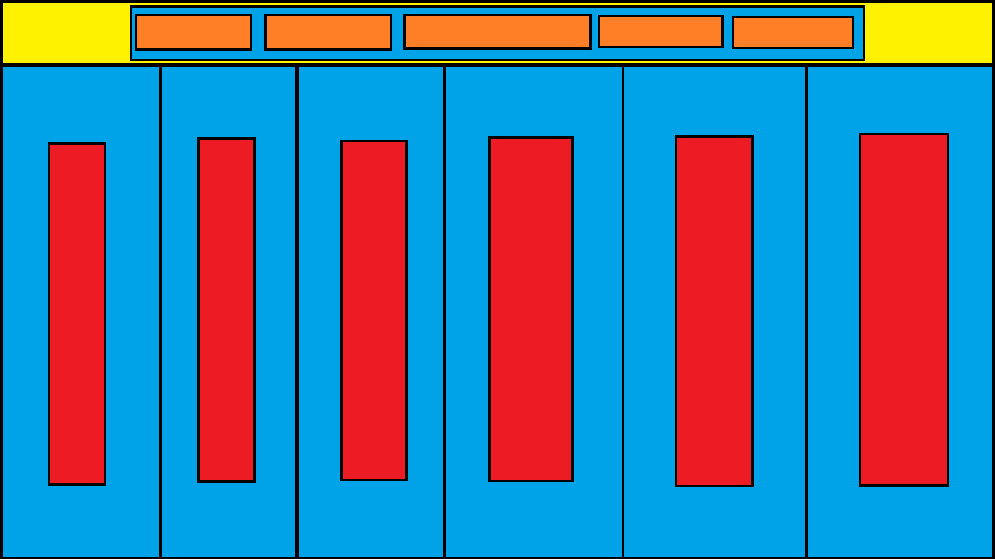

Compte I :

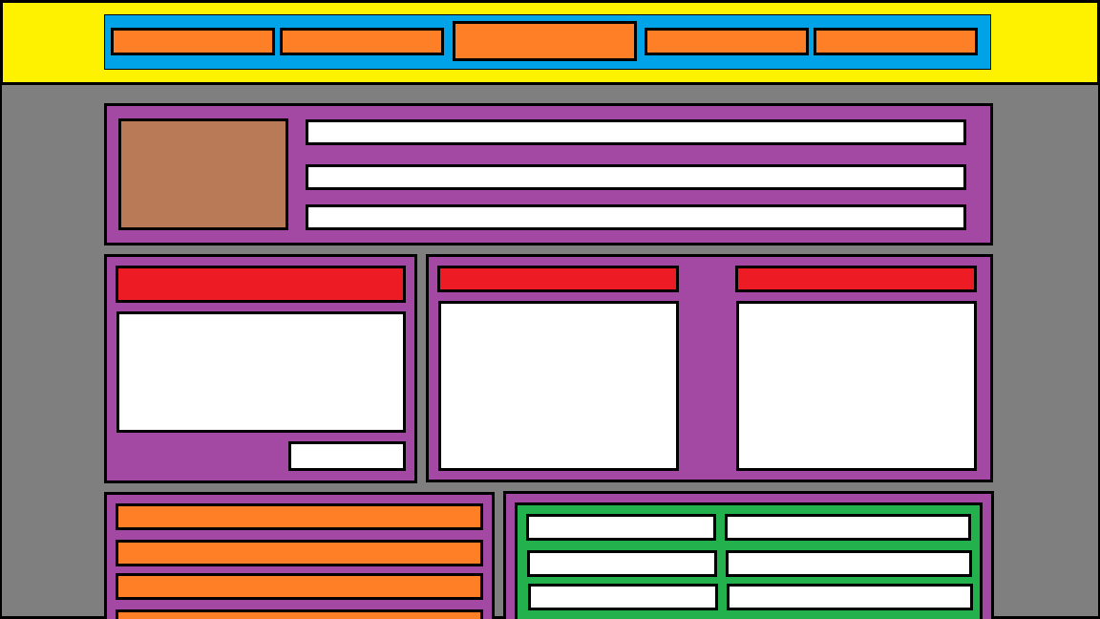

Compte II :

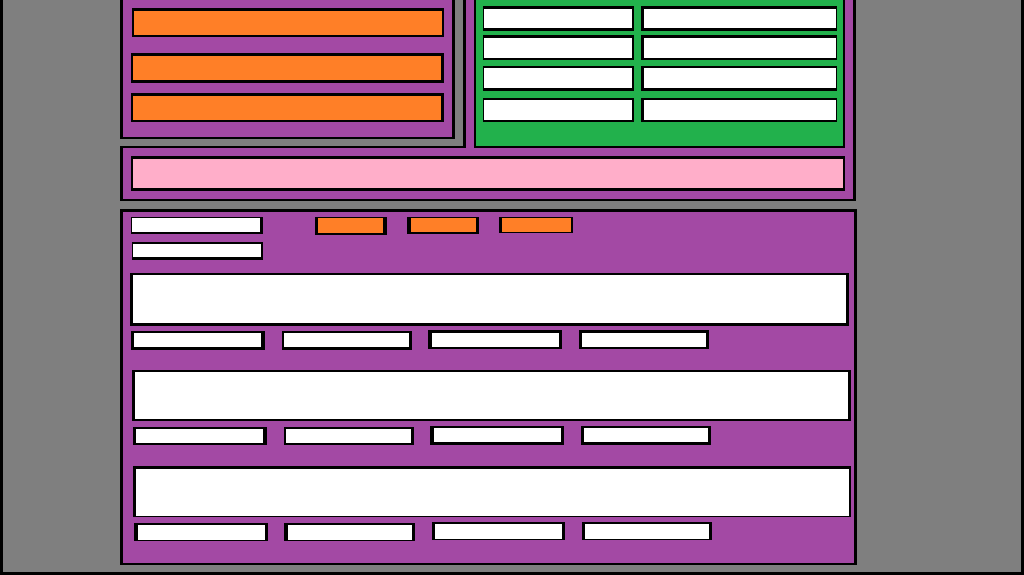

Classement :

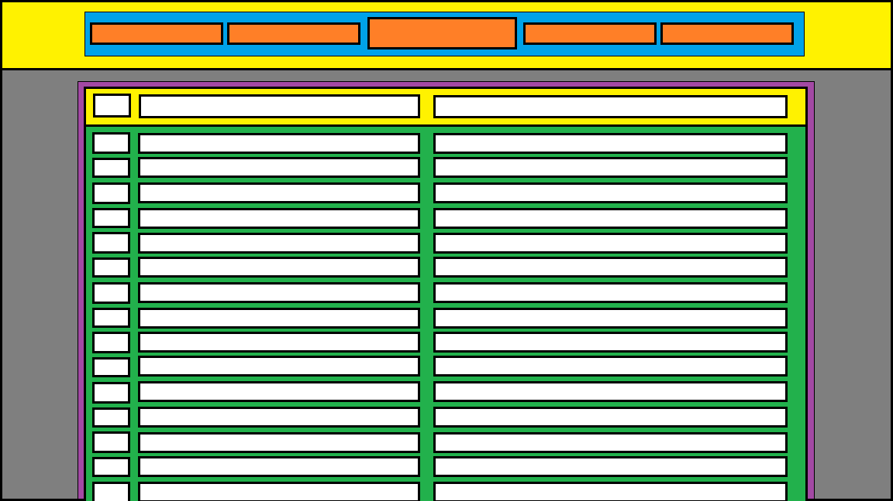

Défense :

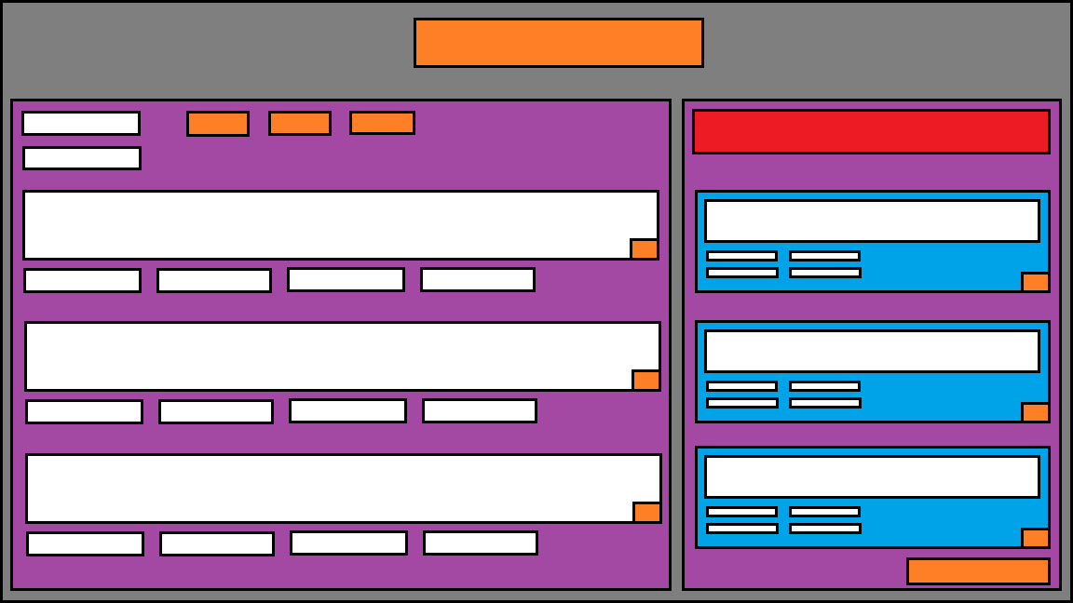

*Design :*

Afin de créer un premier aperçu du design du site, nous avons utilisé le logiciel « Macaw ».

Accueil I :

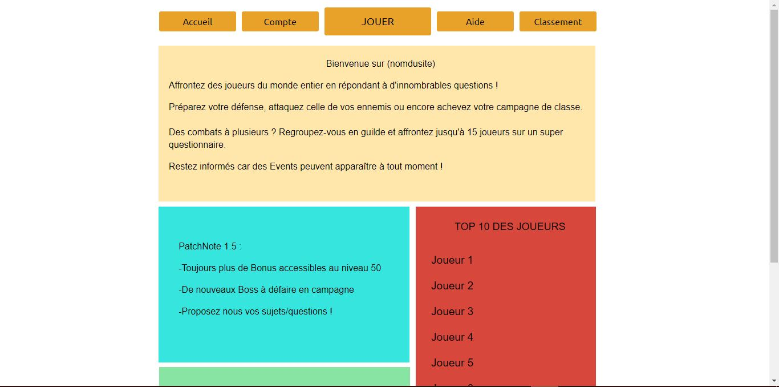

Accueil II :

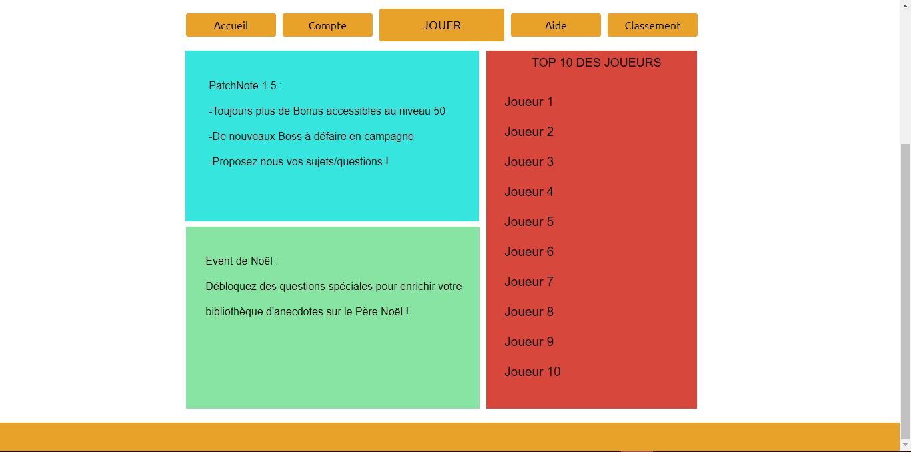

Jouer :

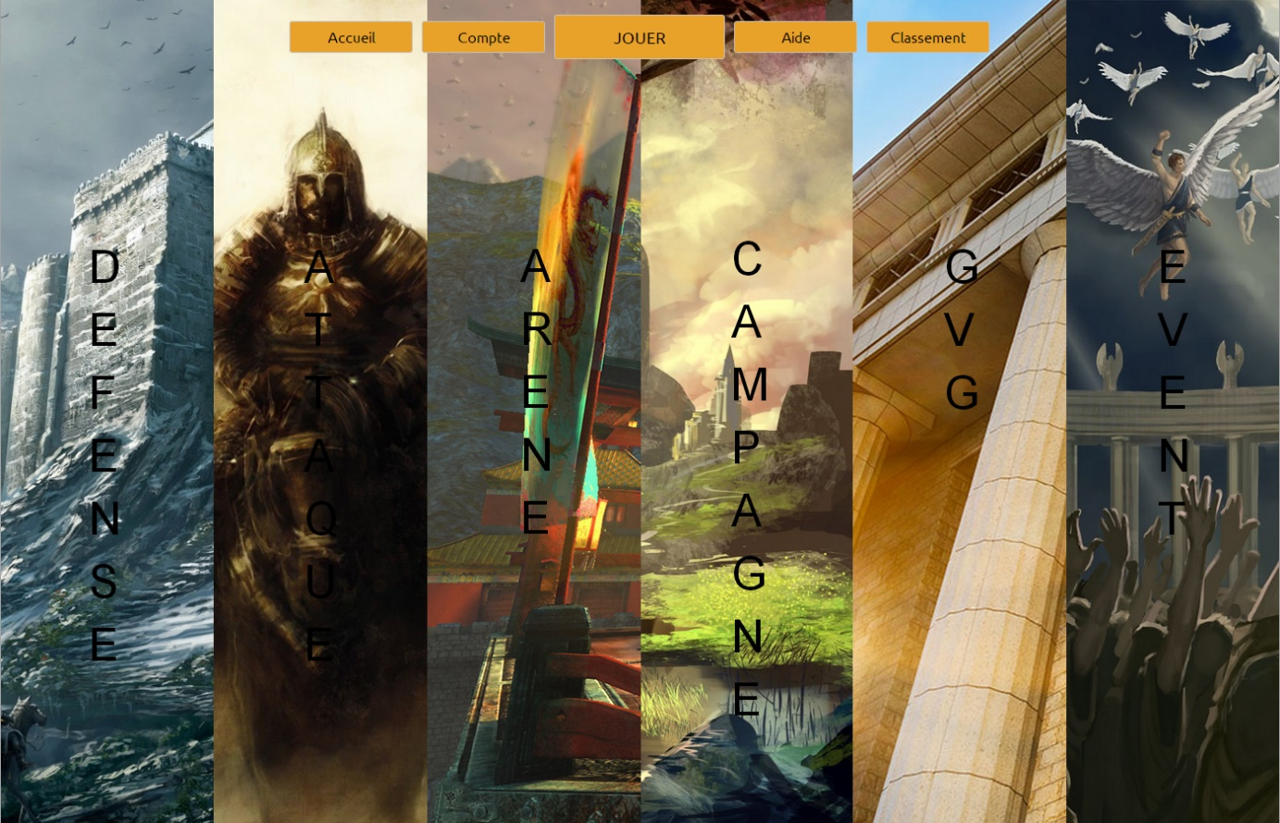

Compte I :

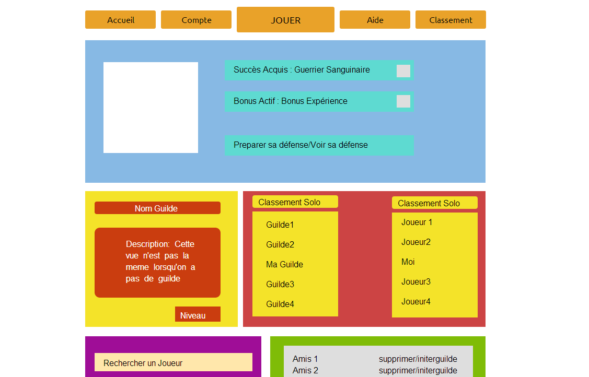

Compte II :

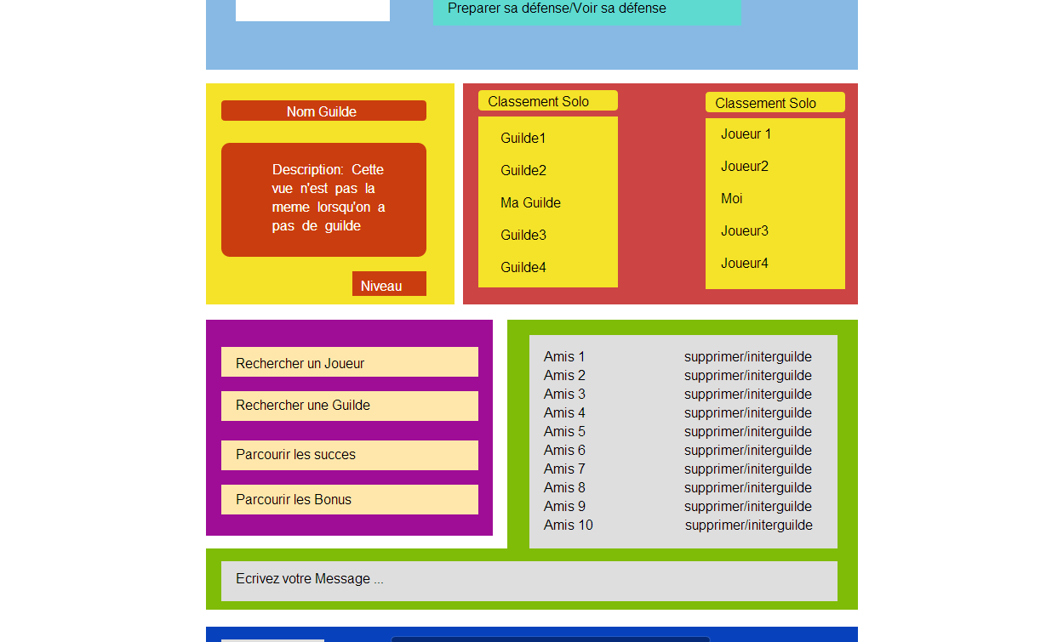

Compte III :

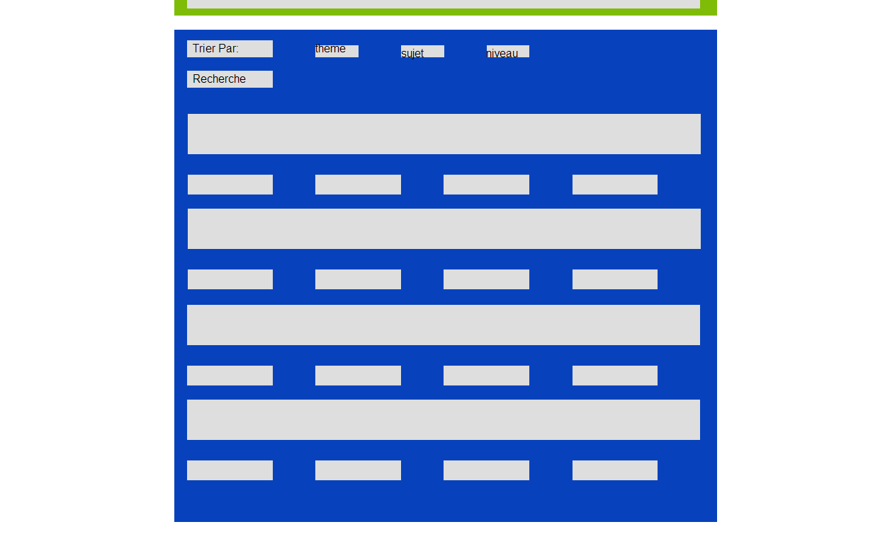

Classement I :

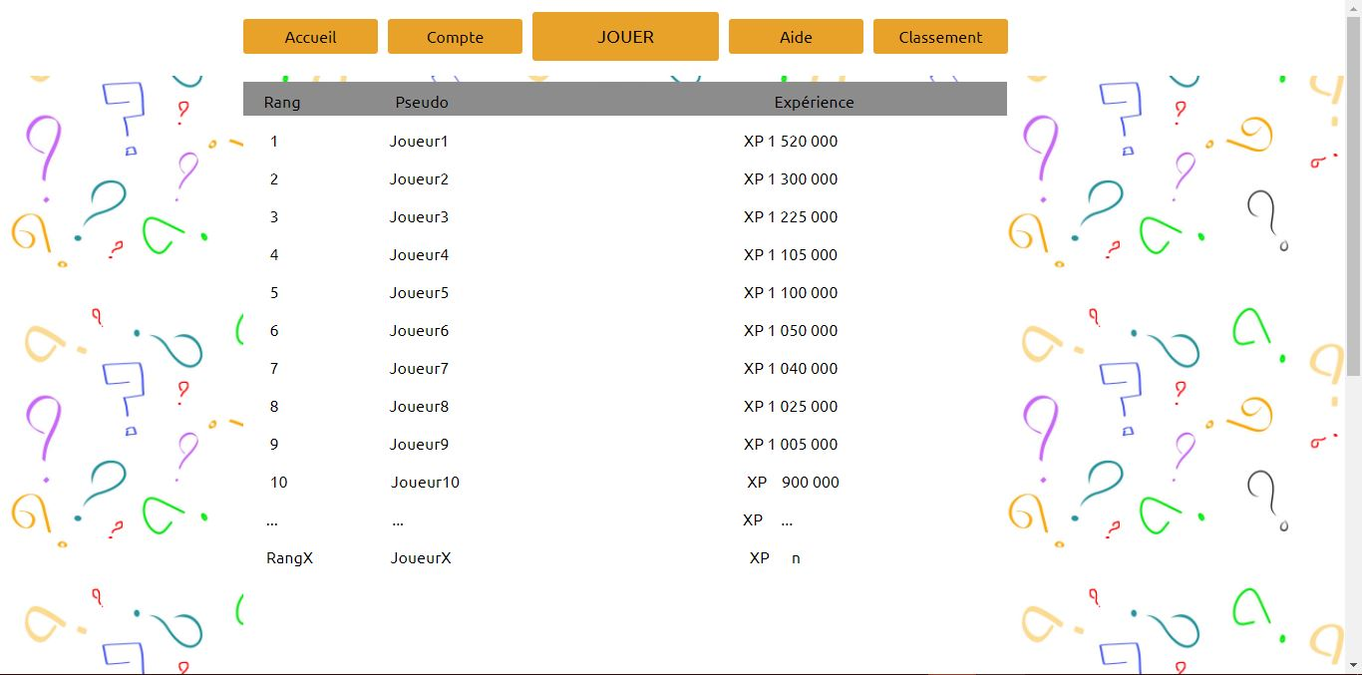

Classement II :

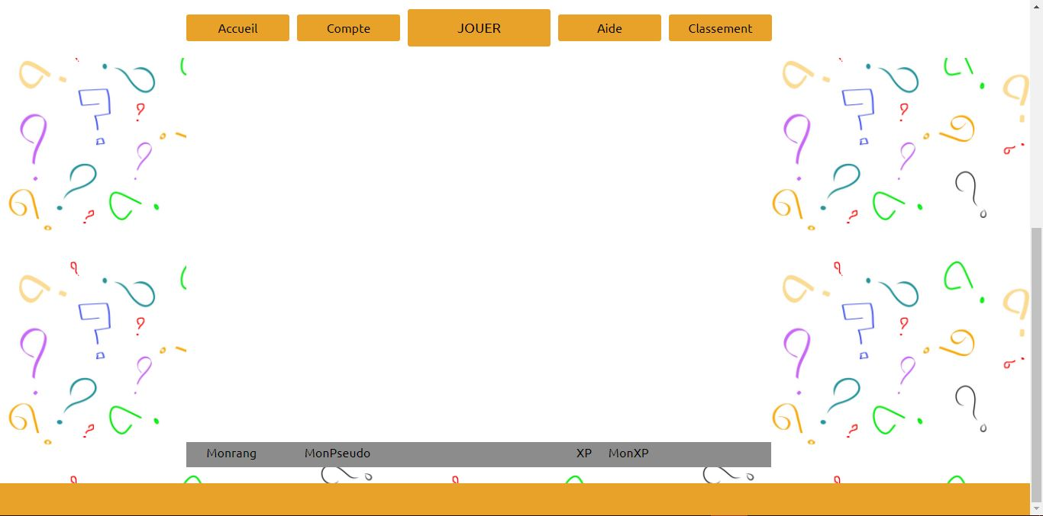

Défense I :

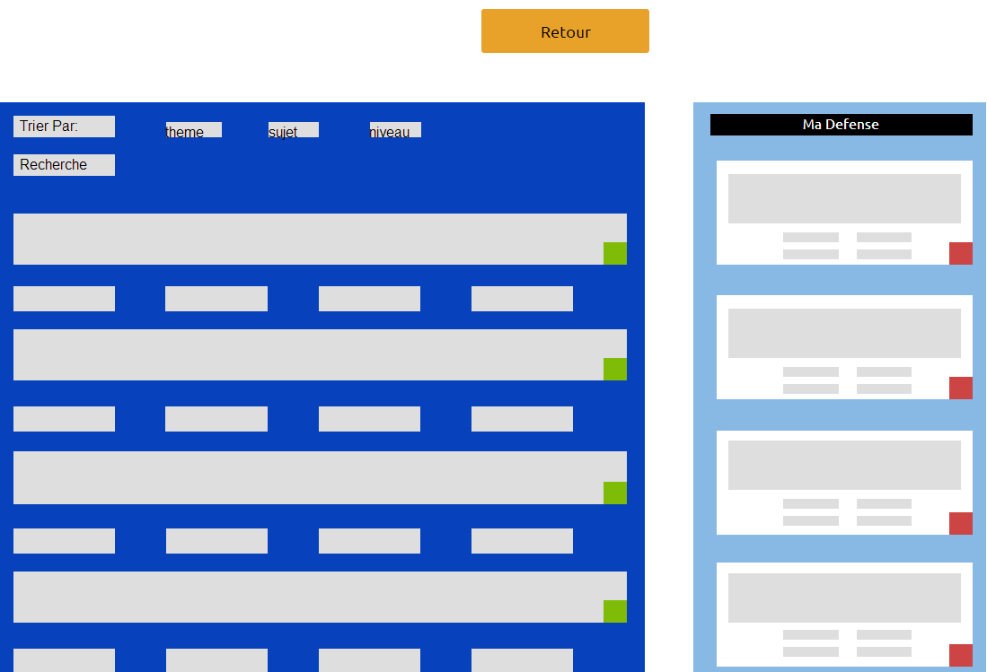

Défense II :

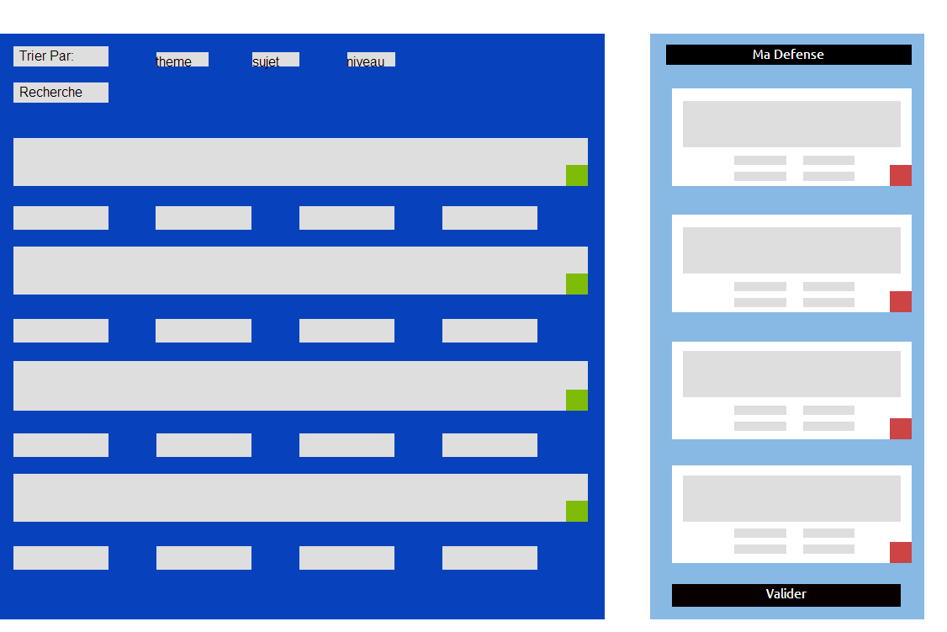

Attaque I :

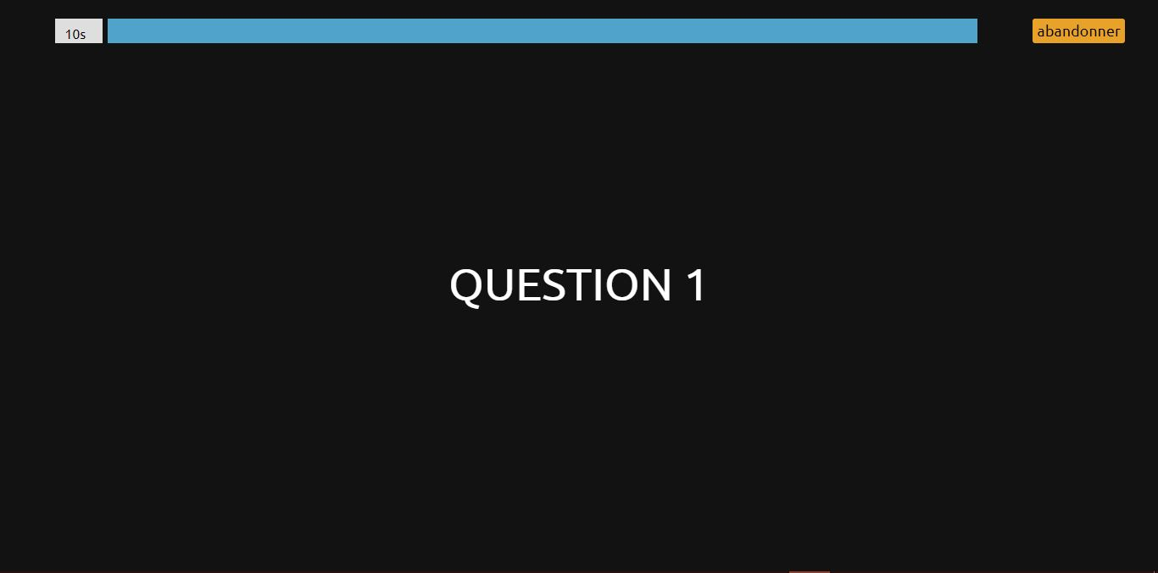

Attaque 2 :

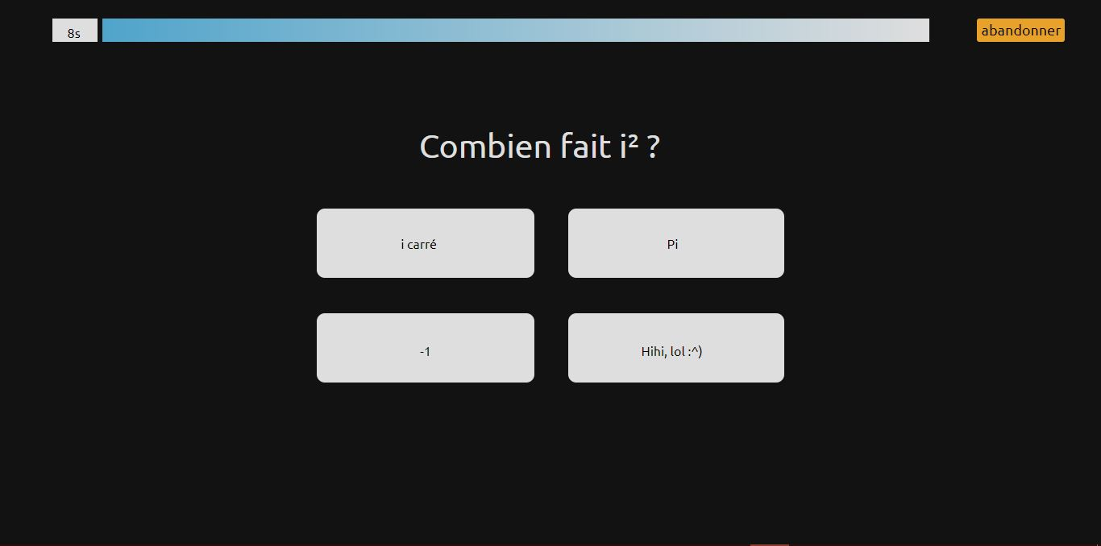

*Planning :*

